Originalbreite: 2,352 m

Nebenrechnung:

Aufgabe:
Berechnen Sie wie viele Euro-Paletten-Stellplätze ein 40-Fuß-Container hat und zeichnen Sie
diese in die Containerskizze ein!
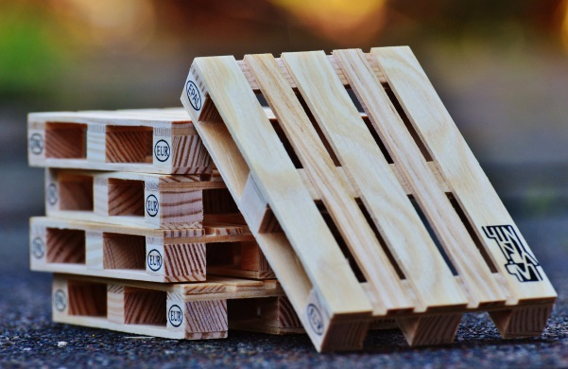 | 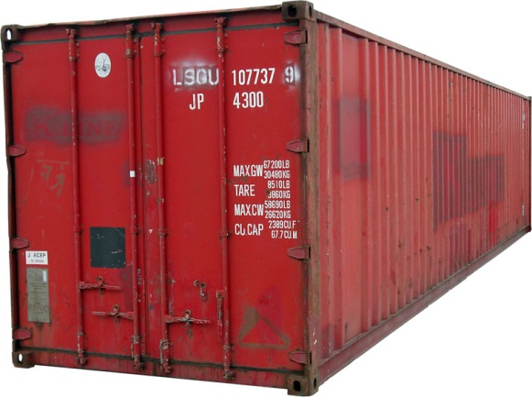  Von KMJ CC BY-SA 3.0, https://commons.wikimedia.org/w/index.php?curid=1443327
Euro-Palette  Abmessungen: 120 x 80 x 14,4 cm | 40-Fuß-Seefrachtcontainer MAERSK  Innenabmessungen: 12,03 x 2,35 x 2,38 m

Containerskizze:

Maßstab: 1:33 1/3 Originallänge: 12,032 m

